CMDBUF Studio 开源 Formal 操作说明
Linux 便携版自带 Yosys、SymbiYosys、ABC、Yices 和 Python Tk。把便携版和已有 Formal ZIP 复制到目标机，解压后就能离线验证 DUT，无需安装求解器。

解压并启动
按 uname -m 选择压缩包。x86_64 使用 linux-x64，aarch64 使用 linux-arm64。下面是 x86-64 的启动命令，ARM64 对应替换文件名。
tar -xzf cmdbuf-studio-linux-x64.tar.gz
cd cmdbuf-studio
make gui
Tk 在 Linux 图形会话中运行。命令行验证可在无桌面的设备上执行。需要诊断时，在「FSDB → Formal」点击「检查内置工具」，或运行 make formal-doctor。

运行验证包
点击「导入验证包…」选择 Studio 导出的 Formal ZIP，再点击「运行证明」。也可以选择本机已生成的包。验证包包含 DUT 源码快照、例化、输入假设和输出断言。BMC 和 Cover 各默认 600 秒，填 0 可不限时。
make formal-prove FORMAL_ID=导出编号
make formal-prove FORMAL_PACKAGE="/data/extracted export"
从 FSDB 新生成验证包的机器使用 Verdi NPI。用「导入 FSDB」或「选择回归波形」加入波形，设置端口映射、pattern 和写法，再点击「生成 Formal」。生成后可以导出 ZIP 给仅运行证明的设备。
便携版中的 Formal 引擎来自 OSS CAD Suite，随包保留上游许可证。
https://github.com/YosysHQ/oss-cad-suite-build/releases/tag/2026-07-27

证明结果与反例
开源引擎先执行真实复位初始化。每个 pattern 和 reset_segment 使用 FSDB 记录的上升沿前输入作为 assume，并对该拍应检查的输出执行 assert。BMC 在有限步数内检查断言，Cover 单独检查每个 C_END 终点是否可达。

判读结果
PASS BMC 通过且全部终点可达。结论覆盖验证包所含的有限轨迹及其比较条件。
FAIL BMC 找到输出断言反例。点击「证明详情」定位属性和步号，点击「反例波形」查看 VCD。
INCOMPLETE 终点未全部到达，或求解超时、返回 UNKNOWN。查看 BMC 和 Cover 各自的状态。
ERROR / CANCELLED 执行异常可查看工具、RTL 编译或校验日志。取消后可以重新运行。
工程运行结果默认存于 build/vcs/formal_runs。每次运行保存 proof.json、阶段日志和可用的反例或可达性波形。结论对应导出的 DUT 快照。更换 RTL 后需用对应的例化和信号映射重新生成验证包。
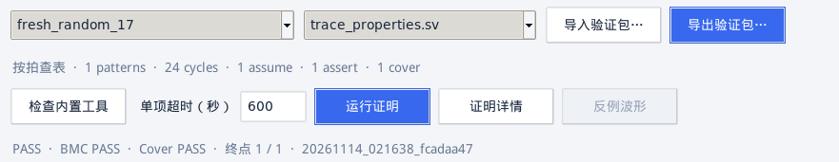
CentOS 7 离线实测窗口。pattern 17 的 BMC 和终点 Cover 均通过。

